

**Инструкция**

# **КАК ПОЛЬЗОВАТЬСЯ PUTTY**

Возникает ситуация, что нужно зайти на сервер под Линукс, к примеру у нас это Битрикс.

1. Сначала нужно скачать установщик программы. Для этого откройте [официальный сайт](https://www.putty.org/) и нажмите **"Download PuTTY"**:

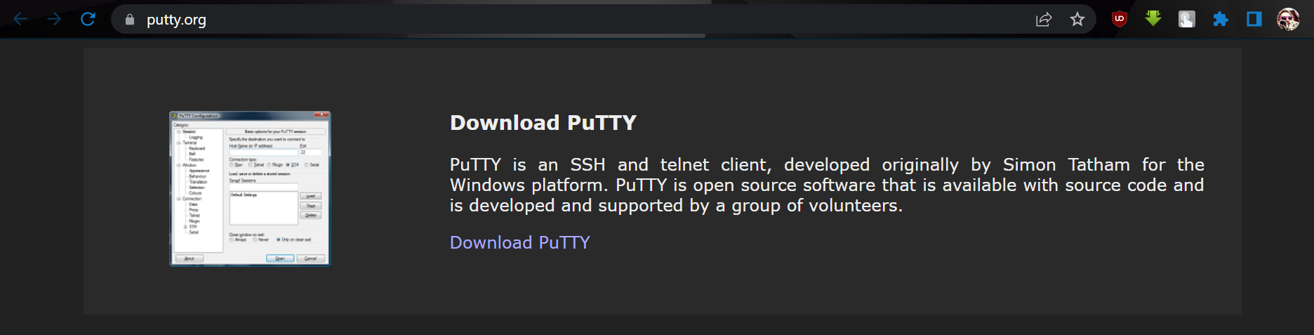

1. Устанавливаем программу стандартным способом соглашаясь на все последующие действия
2. Запускаем программу и видим первоначальный интерфейс:

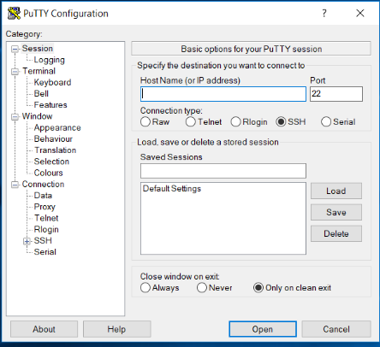

* **Session** - отвечает за подключение удаленному серверу, тут мы вводим параметры подключения, порт, адрес, а также можем сохранить все настройки putty, чтобы не настраивать каждый раз заново.
* **Terminal** - позволяет включать или отключать возможности терминала;
* **Window** - настройка внешнего вида окна, цвет, шрифт, кодировка;
* **Connection** - настройка параметров подключения, алгоритма шифрования, сжатия, ключей аутентификации, X11 и других параметров.

1. Чтобы подключиться к удаленному компьютеру по SSH перейдите на вкладку **"Session"**, здесь, в поле **"Host Name"** необходимо прописать ip адрес или имя хоста, компьютера, к которому вы хотите подключиться, в поле порт - нужно указать порт, на котором запущен SSH сервер, по умолчанию используется порт 22:  
     
   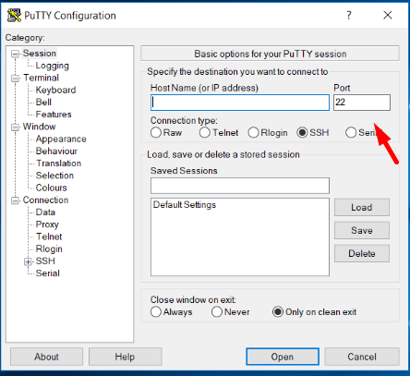
2. Далее, нажмите кнопку **"Open"**. После этого появится запрос на добавление ключа сервера в список доверенных ключей, нажмите **"Да"**:
3. Затем вам будет нужно ввести логин пользователя и пароль. Важно заметить, что скопировать логин или пароль у вас не получится, необходимо только вводить вручную:  
     
   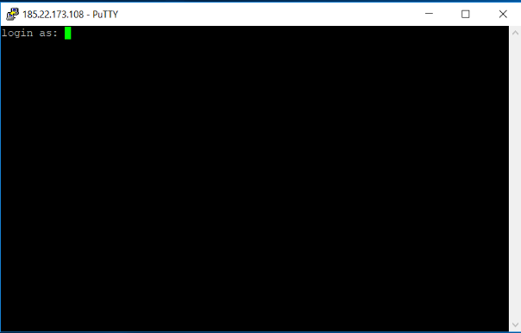
4. Теперь авторизация прошла успешно, и вы можете выполнять нужные действия на сервере